ПРИМЕР

Книга

**Соколов И. А.** *Сузунская* *миллионщина*

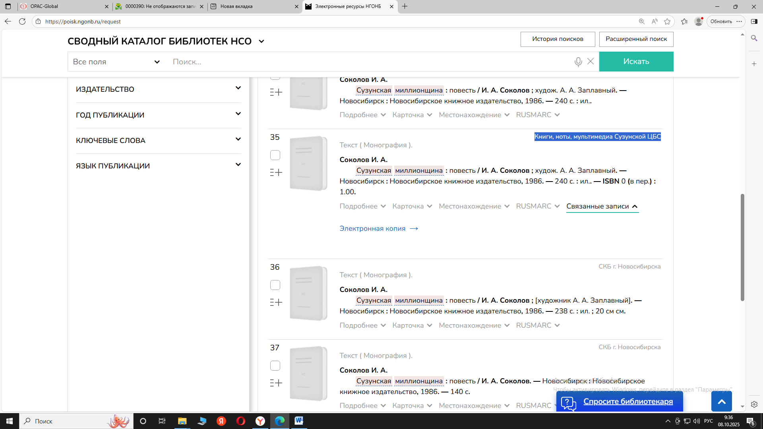

Данная книга оцифрована в 2020 году Сузунской ЦБС

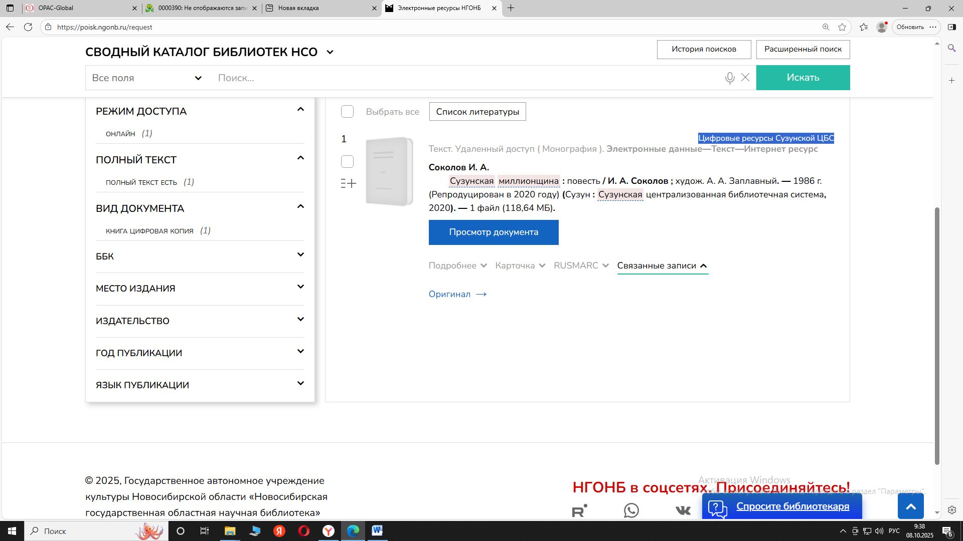

У нас имеется такая-же книга, но запись была заимствована в 2019 году т.е. до оцифровки

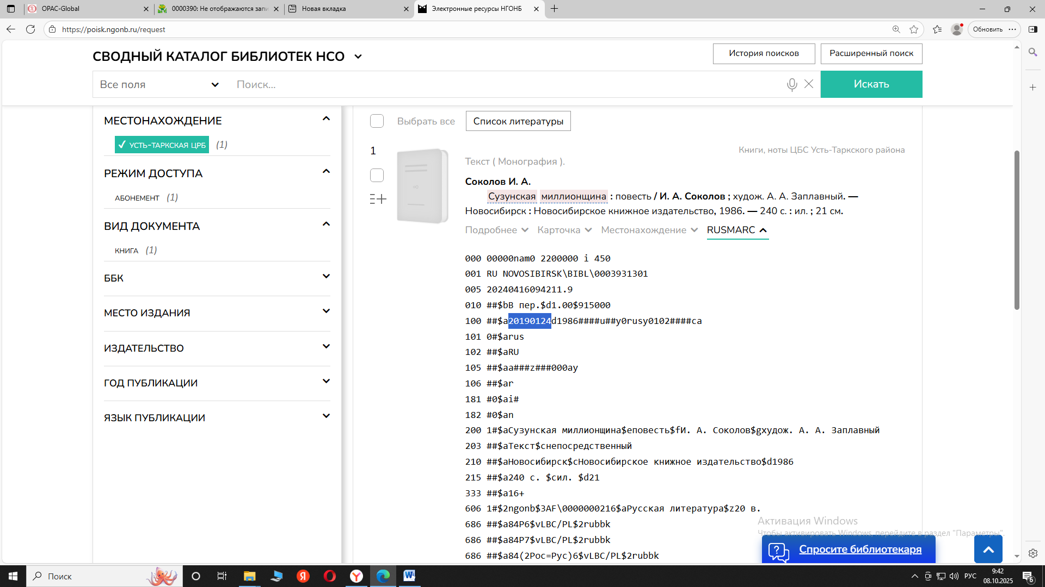

О том, что Сузунская ЦБС оцифровала данную книгу мы не знаем и наши читатели, заходя в нашу базу, лишены возможности просмотреть оцифрованный вариант (доступно только в базе Сузунской ЦБС или в тех ЦБС, где заимствовали запись после оцифровки).

1. Как мы должны узнать, что оцифрованный вариант существует, если запись у нас уже создана?
2. Если мы узнаем, что оцифрованный вариант есть, на данном примере, мы свою запись должны привязать к Сузунской



или создать свою (Конвертировать в ЭК)? Если создать свою, то в «СК НСО цифр. рес.» будет выходить 2 записи одной и той-же книги, но с ссылкой на один и тот-же цифровой ресурс.

В нашей записи будет прописана точно такая-же ссылка

